ГОСТ Р 22.0.10-96

УДК 658.382.3:006.354 Группа Т58

ГОСУДАРСТВЕННЫЙ СТАНДАРТ РОССИЙСКОЙ ФЕДЕРАЦИИ

Безопасность в чрезвычайных ситуациях

ПРАВИЛА НАНЕСЕНИЯ НА КАРТЫ ОБСТАНОВКИ
О ЧРЕЗВЫЧАЙНЫХ СИТУАЦИЯХ

Условные обозначения

Safety in emergencies.
Rules of marking on the maps emergencies. Legend

Дата введения 1997—07—01

ОКС 13.020
ОКСТУ 0022

Предисловие

1 РАЗРАБОТАН Всероссийским научно-исследовательским институтом по проблемам гражданской обороны и чрезвычайных ситуаций (ВНИИ ГОЧС) при участии рабочей группы специалистов Технического комитета по стандартизации ТК 71 «Гражданская оборона, предупреждение и ликвидация чрезвычайных ситуаций»

ВНЕСЕН Техническим комитетом по стандартизации ТК 71 «Гражданская оборона, предупреждение и ликвидация чрезвычайных ситуаций»

2 ПРИНЯТ И ВВЕДЕН В ДЕЙСТВИЕ Постановлением Госстандарта России от 28 ноября 1996 г. № 653

3 ВВЕДЕН ВПЕРВЫЕ

4 Стандарт разработан в обеспечение реализации Закона Российской Федерации «О защите населения и территорий от чрезвычайных ситуаций природного и техногенного характера», принятого Государственной Думой 11 ноября 1994 г.

ВНЕСЕНО Изменение № 1 принятое Постановлением Госстандарта России от 31.05.2000 (ИУС № 8 2000 г.)

1 ОБЛАСТЬ ПРИМЕНЕНИЯ

Настоящий стандарт устанавливает правила нанесения на карты обстановки о чрезвычайных ситуациях (ЧС), условные обозначения и порядок их нанесения.
Стандарт обязателен для органов управления Единой государственной системы предупреждения и ликвидации чрезвычайных ситуаций (РСЧС), региональных и местных органов управления по делам гражданской обороны и чрезвычайным ситуациям, организаций и учреждений, осуществляющих планирование, организацию и проведение мероприятий по предупреждению и ликвидации ЧС.

2 НОРМАТИВНЫЕ ССЫЛКИ

В настоящем стандарте использованы ссылки на следующие стандарты:
ГОСТ 2.304—81 Шрифты чертежные
ГОСТ Р 22.0.02—94 БЧС. Термины и определения основных понятий
ГОСТ Р 22.0.03—95 БЧС. Природные чрезвычайные ситуации. Термины и определения
ГОСТ Р 22.0.05—94 БЧС. Техногенные чрезвычайные ситуации. Термины и определения

3 ОПРЕДЕЛЕНИЯ

3.1 В настоящем стандарте применяются следующие термины с соответствующими определениями.
3.1.1 чрезвычайная ситуация; ЧС: По ГОСТ Р 22.0.02.
3.1.2 источник чрезвычайной ситуации; источник ЧС: По ГОСТ Р 22.0.02.
3.1.3 потенциально опасный объект: По ГОСТ Р 22.0.02.
3.1.4 зона вероятной чрезвычайной ситуации; зона ВЧС: По ГОСТ Р 22.0.02.
3.1.5 зона радиоактивного загрязнения: По ГОСТ Р 22.0.05.
3.1.6 зона затопления: По ГОСТ Р 22.0.03.
3.1.7 зона катастрофического затопления: По ГОСТ Р 22.0.03.
3.1.8 зона бедствия: По ГОСТ Р 22.0.02.
3.1.9 объект экономики: Предприятие или учреждение производственного или социального назначения.
3.1.10 наводнение: По ГОСТ Р 22.0.03.
3.1.11 авария: По ГОСТ Р 22.0.05.
3.1.12 катастрофа: Крупная авария, повлекшая за собой человеческие жертвы, ущерб здоровью людей либо разрушения, либо уничтожение объектов, материальных ценностей в значительных размерах, а также приведшая к серьезному ущербу окружающей природной среды.
3.1.13 ликвидация чрезвычайной ситуации; ликвидация ЧС: По ГОСТ Р 22.0.02.
3.1.14 пожар лесной: По ГОСТ Р 22.0.03.
3.1.15 район: Территория или акватория, выделенная по совокупности каких-то определенных взаимосвязанных признаков или явлений — природных и/или социально-экономических.
3.1.16 опасное химическое вещество: По ГОСТ Р 22.0.05.
3.1.17 гражданская оборона; ГО: По ГОСТ Р 22.0.02.
3.1.18 источник техногенной чрезвычайной ситуации; источник техногенной ЧС: По ГОСТ Р 22.0.05.
3.1.19 зона риска: Территория или акватория, на которой существует опасность воздействия поражающих факторов от потенциального источника чрезвычайной ситуации.
3.2 В стандарте использованы буквенные сокращения:
- АЭС — атомная электростанция;
- ГЭС — гидроэлектростанция;
- ХОО — химически опасный объект.

4 ОБЩИЕ ТРЕБОВАНИЯ

4.1 Карта обстановки, отображающей ЧС, должна отвечать требованиям наглядности, полноты и точности (достоверности).
4.1.1 Наглядность карты обеспечивается ясным и четким отображением обстановки с выделением ее главных элементов, что достигается правильным применением и четким начертанием условных знаков, правильным расположением служебных и пояснительных надписей, четким изображением фактического положения сил и средств ликвидации ЧС и предполагаемого характера их действий.
4.1.2 Полнота нанесенной обстановки на карту определяется объемом сведений, необходимых для управления силами и средствами ликвидации ЧС.
4.1.3 Точность (достоверность) нанесенной обстановки на карту достигается ее соответствием действительному положению частей и различных формирований сил и средств ликвидации ЧС на местности и реальным последствиям воздействия поражающих факторов источников ЧС.
4.2 Зоны ЧС следует наносить на карту с четким выделением границ, не затемняя топографическую основу карты.
4.3 Размеры зон и ареалов воздействия поражающих факторов источников ЧС определяют расчетно-графическим методом с учетом метеорологических условий, времени года и характера местности.
4.4 Карты зон ЧС разрабатывают двух видов:
- прогнозные, составляемые на основе сбора информации о потенциально опасных объектах — возможных источниках ЧС;
- оперативные, отображающие обстановку при угрозе или возникновении ЧС и отражающие динамику развития обстановки в зоне ЧС.
Прогнозные и оперативные карты разрабатывают в рабочих органах комиссий по ЧС.
4.5 Гриф карты определяют в установленном порядке.

5 ПРАВИЛА И ПОРЯДОК НАНЕСЕНИЯ ОБСТАНОВКИ

5.1 Обстановку на карте наносят условными обозначениями и знаками, приведенными в приложении А.
5.2 Условные обозначения и знаки подразделяют на масштабные и внемасштабные.
5.2.1 К масштабным обозначениям относят зоны ЧС (заражения, затопления, пожаров, загрязнения), а также линейные замкнутые и полузамкнутые знаки.
5.2.2 К внемасштабным обозначениям относят объекты (АЭС, ХОО, заводы, ГЭС и др.), а также условные знаки, состоящие из сочетания линий и фигур, представляющих собой точечные объекты.
5.3 В случаях применения не предусмотренных настоящим стандартом обозначений и знаков их значение должно быть расшифровано в таблице «Условные знаки и обозначения», прилагаемой к карте.
5.4 Цифровые и текстовые надписи на карте — по ГОСТ 2.304.
5.5 Отображаемая информация на карте должна содержать следующие исходные данные:
- основные опасные объекты — потенциальные источники ЧС;
- зоны вероятного заражения или загрязнения вокруг потенциально опасных объектов;
- гидроузлы, зоны возможного затопления;
- пожароопасные районы;
- магистральные трубопроводы (нефте-, газо-, аммиако-, продуктопроводы);
- численность населения в зонах риска и зонах вероятного действия поражающих факторов от источников техногенных и природных ЧС;
- возможные эпидемические и эпизоотические очаги;
- сейсмоопасные области, районы возможных селевых потоков и оползней, снежных лавин и камнепадов, цунами тайфунов и ураганов, песчаных бурь и смерчей, ливней и шквалов.
На карту наносят районы дислокации соединений и частей войск ГО, специализированных формирований областного, регионального и федерального значения, а также пункты управления и другие объекты, определенные руководством.
5.6 При оформлении карты необходимо соблюдать следующее:
- данные обстановки наносят тонкими линиями и установленными условными знаками, не затемняя топографическую основу карты (плана) и надписей на ней;
- органы управления наносят на карту так, чтобы вертикальная линия условного знака (флажка) у основания упиралась в точку его фактического нахождения на местности;
- фактическое положение и действия группировок сил и средств РСЧС наносят установленными условными знаками сплошной линией, а предполагаемые и планируемые действия обозначают прерывистыми линиями;
- при нанесении на карту нескольких положений группировок, соответствующих разным моментам времени, условные знаки необходимо дополнять штрихами, пунктирными линиями или подтушевывать различными цветами. Время, к которому относят то или иное положение сил и средств РСЧС, указывают под наименованием части, формирования внутри условного знака или рядом с ним.
5.7 При отображении динамики развития событий необходимо соблюдать последовательность нанесения элементов на карте, которая зависит от характера ЧС, специфики и объема аварийно-спасательных работ.
Последовательность отображения динамики развития ситуации:
- сведения, характеризующие источники ЧС;
- возможные параметры воздействия поражающих факторов;
- места дислокации сил и средств, привлекаемых для ликвидации ЧС, маршруты выдвижения частей и подразделений войск ГО, специализированных отрядов внутренних войск МВД, отрядов и групп специалистов спасательных формирований сил и средств РСЧС, предназначенных для проведения аварийно-спасательных, аварийно-восстановительных и других неотложных работ в зонах ЧС и очагах поражения.
5.8 К карте прилагают пояснительную записку, включающую следующие разделы:
- физико-географические условия района;
- экономическая характеристика района;
- перечень потенциально-опасных объектов с их краткой характеристикой;
- прогностическая оценка возможной обстановки при возникновении ЧС;
- состав сил и средств РСЧС;
- гражданские организации гражданской обороны и войска ГО;
- специализированные отряды внутренних войск МВД;
- пункты дислокации, численность личного состава, сроки готовности и предназначение сил и средств ликвидации ЧС;
- экологическая характеристика района.

(Измененная редакция, Изм. № 1)

ПРИЛОЖЕНИЕ А
(обязательное)

УСЛОВНЫЕ ОБОЗНАЧЕНИЯ И ЗНАКИ
(ДЛЯ КАРТ МАСШТАБА 1 : 200 000)

А.1 Формирования гражданской обороны

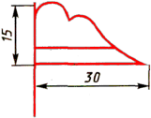 | — пункт управления ГО республики в составе РФ (ПУ ГО респ.)
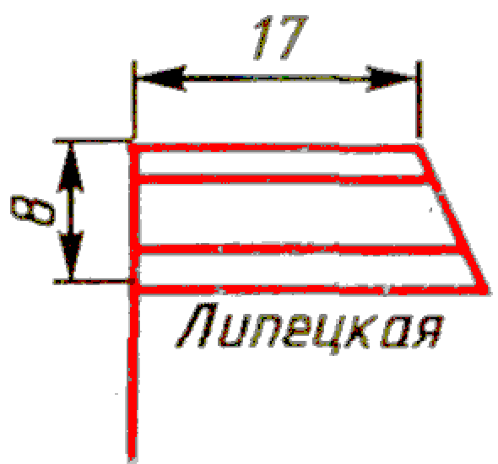 | — пункт управления ГО области (ПУ ГО обл.)
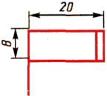 | — пункт управления ГО города (ПУ ГО г.)
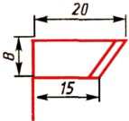 | — пункт управления ГО района (ПУ ГО р-на)
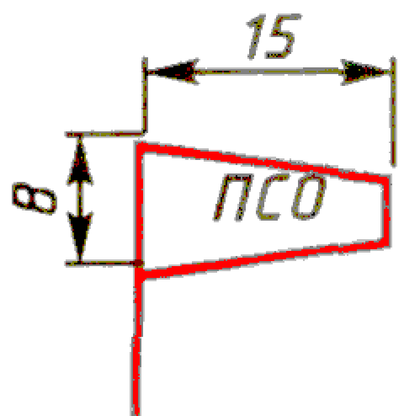 | — поисково-спасательный отряд (отдельный вертолетный отряд — ОВО)
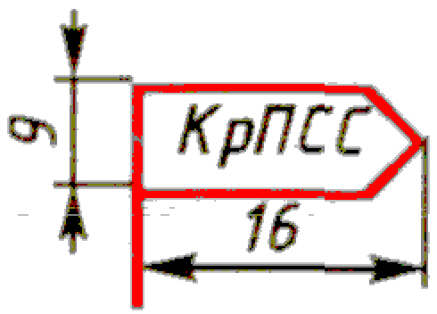 | — ПСС — поисково-спасательная служба;  РПСС — республиканская;  ОблПСС — областная;  КрПСС — краевая.
А.2 Районы расположения войск ГО и местных формирований

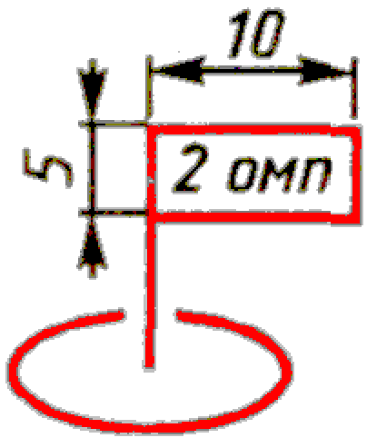 | — отдельный механизированный полк (ОМП)
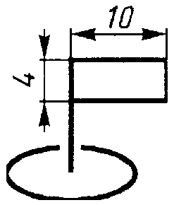 | — механизированный (специализированный) полк (МП)
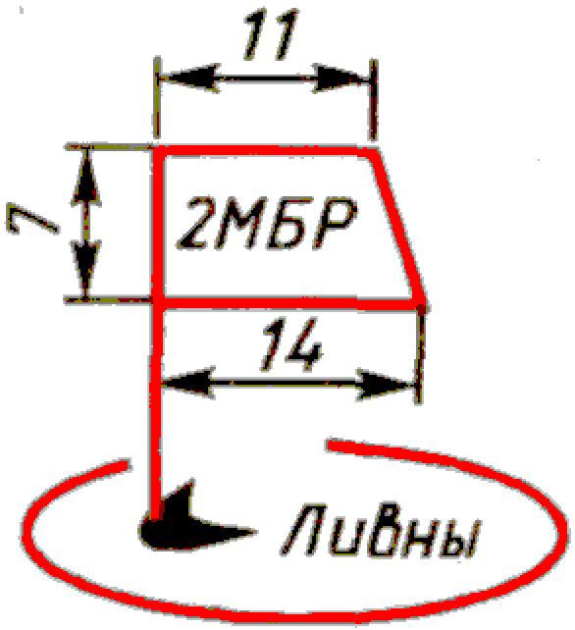 | — механизированная бригада (МБР)
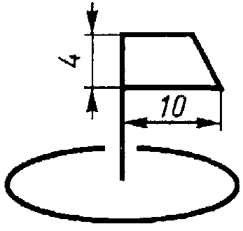 | — механизированная (специализированная) бригада
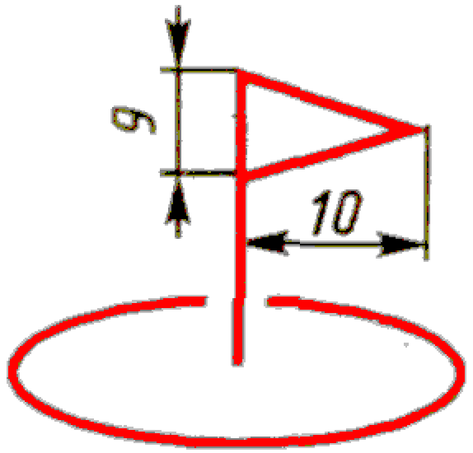 | — батальон
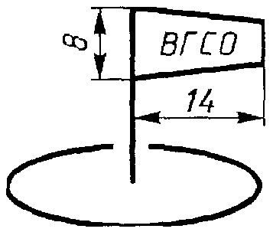 | — район расположения военизированного горноспасательного (газоспасательного)отряда (ВГСО)
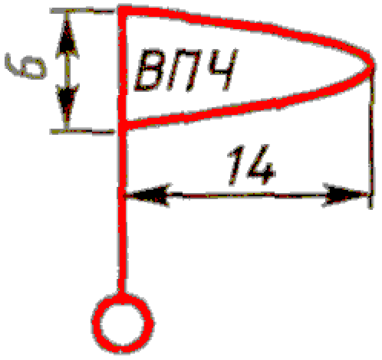 | — район расположения военизированных пожарных частей (ВПЧ)
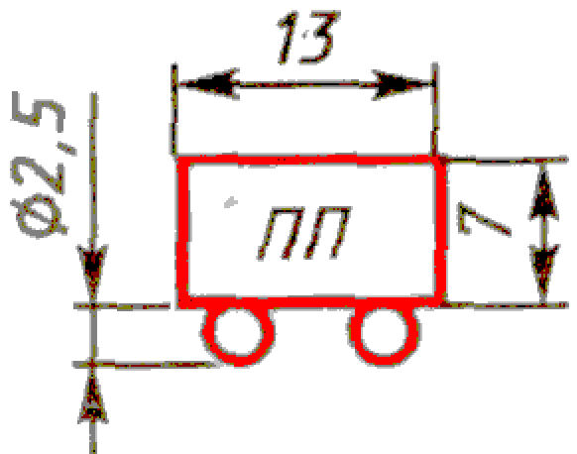 | — район расположения пожарных поездов (ПП)
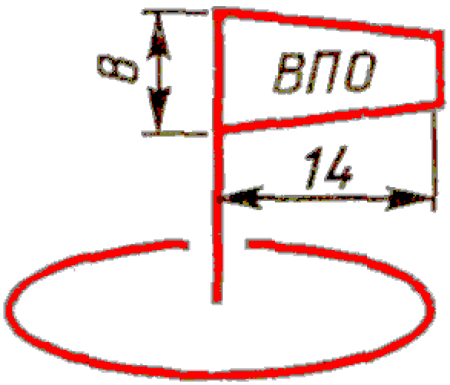 | — район расположения военизированных пожарных отрядов (ВПО)
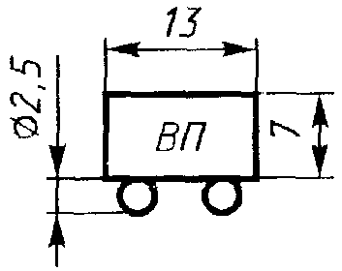 | — район расположения восстановительных поездов (ВП)
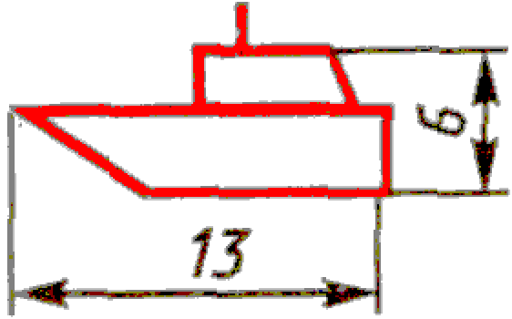 | — пожарный катер
 | — зона чрезвычайной ситуации
А.3 Источники техногенных ЧС

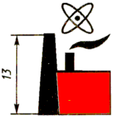 | — заводы переработки радиоактивных веществ
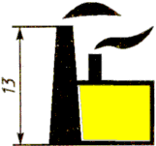 | — химически опасные объекты (ХОО), использующие опасные химические вещества
— характеристика хранилища ХОО.
Примечание—В числителе — тип вещества, в знаменателе — максимальное количество, тонн, и в максимальной емкости, тонн
 | — ХОО, производящие опасные химические вещества
 | — зона возможного заражения (ЗВЗ) опасным химическим веществом
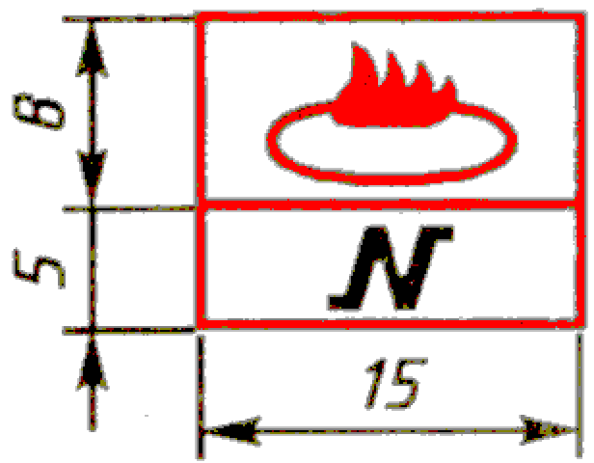 | — взрывопожарные объекты (N — число объектов)
 | — очаг пожара
 | — район пожара и направление его распространения
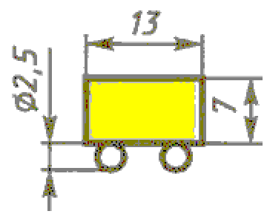 | — скопление железнодорожного транспорта с опасными химическими веществами
 | — нефтепровод подземный (наземный — сплошная линия)
 | — нефтепровод с перекачивающей станцией
 | — газопровод подземный (наземный — сплошная линия)
 | — газопровод с газокомпрессорной станцией
 | — аммиакопровод
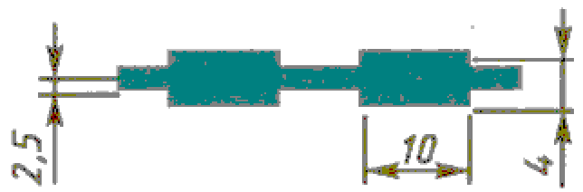 | — стационарный магистральный продуктопровод
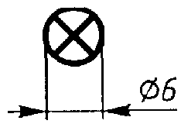 | — нефтебаза (склад) республиканского (областного) подчинения
— нефте-, газохранилище
Примечание—В числителе — сокращенное обозначение материалов, в знаменателе — емкость, тонн

 | Месторождения нефти (Н) и газа (Г):
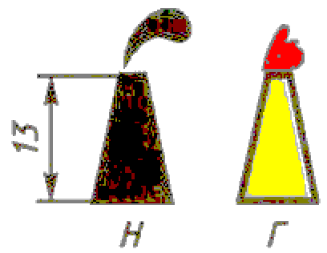 | — разрабатываемые;
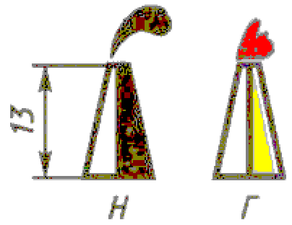 | — введенные в эксплуатацию;.
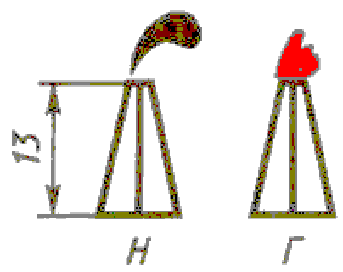 | — разведанные.
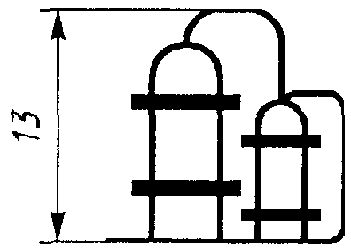 | — нефтепереработка
 | — газопереработка
Электростанции *
______
* Рядом со знаком указывают мощность в тыс. кВт.

 | — тепловые (ТЭЦ,ГРЭС);
 | — гидравлические (ГЭС);
— атомные (АЭС);
Примечание— Вокруг АЭС дается тридцатикилометровая зона (окружность черного цвета с оранжевой окантовкой. Центр круга совпадает с центром знака)

 | — шахты разработки радиоактивных веществ
 | — ядерные могильники
 | — ядерные полигоны
 | — могильники химические
 | — зона возможного затопления
 | — порты кораблей с ядерными реакторами
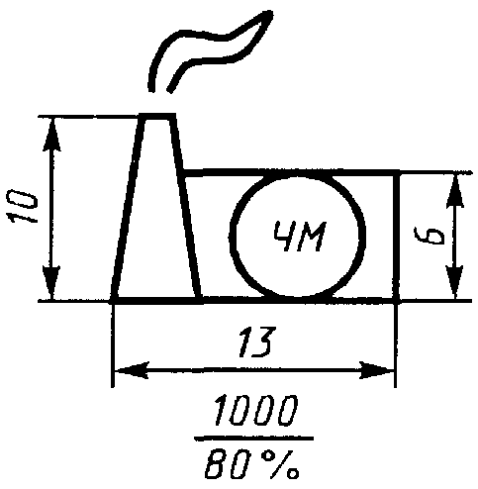 | — промышленный объект  Примечания:  1 В числителе — численность персонала, в знаменателе — его обеспеченность защитными сооружениями, отвечающими существующим нормам.  2 Приняты следующие обозначения отраслей промышленности:  АВТ — автомобильная, AT — атомное машиностроение, ГП — газоперерабатывающая, Л — легкая, ЛД — лесная и деревообрабатывающая, МАШ — машиностроение, Н — нефтеперерабатывающая, НХ — нефтехимическая, ОБ — оборонная, ПП — пищевая, ПР — приборостроение, РБ — рыбная, CM — строительные материалы, ЦМ — цветная металлургия, ЧМ — черная металлургия, У — угольная
А.4 Источники природных ЧС

 | — зона возможного наводнения (паводки)
 | — ураганы, дата прохождения
 | — зона распространения смерчей, дата прохождения
— природные очаги эпидемии, эпизоотии, эпифитотии

Примечание—Т— туляремия, СЯ — сибирская язва,...
 | — границы сейсмоопасных зон, баллы сейсмической шкалы
 | — тайфуны, дата прохождения
 | — цунами, дата прохождения
 | — сели, дата прохождения
 | — лавины, дата прохождения
 | — вулканы, дата извержения
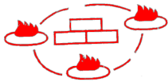 | — районы возможных торфяных пожаров
А.5 Прочие объекты

 | — склад средств радиационной и химической защиты с указанием их количества в тоннах
 | — место складирования нетабельных дегазирующих веществ с указанием их количества в тоннах
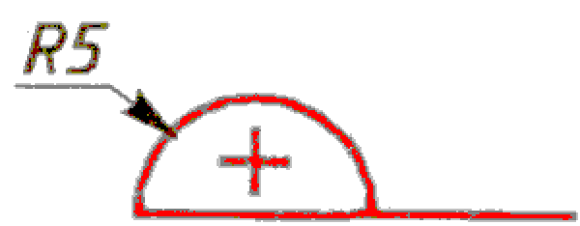 | — склад медицинского имущества
— база (склад) Российского и республиканского подчинения
Примечание— Прод — продовольственная, Пром — товарная. Тех — техническая. Емкость базы в тоннах
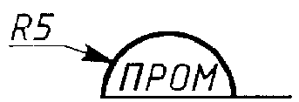 | — склад продовольственный, промтоварный
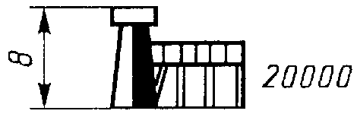 | — элеватор (пункт заготовки зерна), емкость, тонн
 | — посадочная площадка
 | — аэропорты
 | — аэродромы
 | — порт (морской и речной.)
— пункт водоснабжения
Примечание—С— скважина; К — колодец; Р — родник; 140-суточный дебит воды, м³
 | — медицинский распределительный пункт
— больница городская (районная)
Примечание — В числителе — номер больницы, в знаменателе — число коек
 | — городская поликлиника (районная в загородной зоне)
 | — эвакуационный приемник на 150 мест
 | — санитарный пост
— отряд первой медицинской помощи № 15
Примечание—1— свернут; 2 — развернут

 | — место погрузки пораженных на автомобильный транспорт
Обозначения границ разрушений

 | — слабые |  | — сильные
 | — средние |  | — полные
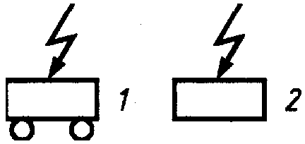 | — приемные радиоцентры: 1 — подвижной; 2 — стационарный
 | — передающие радиоцентры: 1 — передвижной; 2 — стационарный
 | — радиорелейная линия связи
 | — пост радиационного и химического наблюдения (О — "объектовый)
 | — разведывательная группа (звено, дозор) радиационной, химической, инженерной медицинской разведки (Г —городского района)
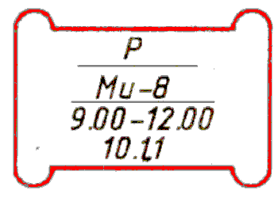 | — район воздушной разведки с указанием вида разведки (Р — радиационная разведка), типа самолета (вертолета), времени и даты ведения
 | — гидрометеорологическая станция (Г — городская)
 | — радионаправление
 | — радиосеть
 | — искусственный спутник Земли (С — связи) с указанием наименования, времени и даты полета
— сборный эвакуационный пункт (номер СЭП).
Примечание—В числителе — номера приписанных объектов, в знаменателе — численность эвакуированных, тыс. чел.
— пункт высадки населения в загородной зоне.
Примечание—В числителе — количество прибывшего населения, тыс. чел., в знаменателе — сроки прибытия
— район, намеченный для размещения населения в загородной зоне.
Примечание—В числителе — номер района, в знаменателе — численность эвакуированного населения, тыс. чел.
— убежище.
Примечание — О — отдельно стоящее; В числителе — степень защиты, в знаменателе — вместимость, чел.
— противорадиационное укрытие.
Примечание—В числителе — коэффициент ослабления радиации, в знаменателе — вместимость, чел.

Ключевые слова: чрезвычайная ситуация, правила нанесения, карта обстановки, зона ЧС, условные обозначения и знаки

Содержание

1 Область применения
2 Нормативные ссылки
3 Определения
4 Общие требования
5 Правила и порядок нанесения обстановки
Приложение А Условные обозначения и знаки

